我校老年书画翰墨飘香
讴歌党的丰功伟绩 喜迎二十大胜利召开

我校老年书画协会以迎接党的二十大胜利召开为主题，用书画艺术形式讴歌党的丰功伟绩，表达老年同志对党无限热爱的真挚情感和永远跟党走、建功新时代的坚强决心。
他们不畏年高体弱，潜心书画创作，积极向省、市老年书画协会选送《喜迎二十大、奋斗新征程》的书法作品参展，年过八十岁以上的刘文俊、朱启仁、熊俊、徐军等，所送作品先后在省、市会员优秀作品展和耄耋老人书画展中展出，获得参观者好评。八十岁以下的余镇邦、师本亮、郑建祥、冷清波、胡晓毛等提交的作品，也先后在省、市会员优秀作品展中获得展出。
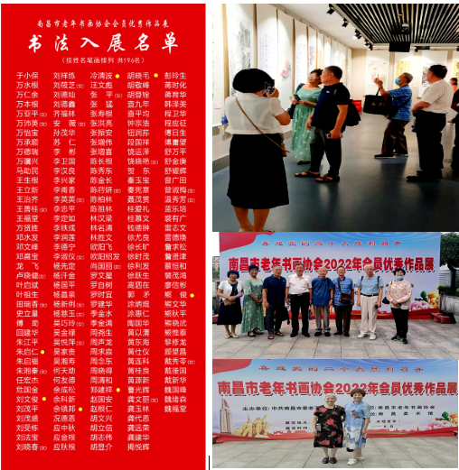
协会在积极组织会员参加省市书画展的同时，也举办了多种形式的书画展。一是举办了“喜迎二十大，永远跟党走”《小年糕》影视网展，共有25名会员参加，最大年龄有96岁的李阑、91岁的郑佶民，90岁陈思平等，80至90岁的有贺葵、叶梅良、张波、严松源、刘夏塘、李基诚、郑淑仙、刘有为、陈明珍、高素君等、共展出作品50幅，阅展人数近500人次，受到观看者喜爱。二是举办了“喜迎二十大、翰墨颂党恩”和“老人作书画，喜迎二十大”两次《美篇》图文展，参加人员23人，他们中有罗时武、胡建春、黄和平、李基诚、习勤、李萍、胡荣、段新华、游永保等，两次共展出作品78幅，网上阅读人次近2000次，为省、市书画会员单位交流，展示了江财书画爱好者的风彩。三是举办了会员个人作品专人书画展，先后在协会网群内分批展示，进行创作交流，会员中35人参加，共展出作品300余幅，为《百年江财校庆书画集》的编制进行了作品准备。
会员作品突出了颂党伟绩、永远跟党走的主题，集中歌颂了在党的坚强领导下，伟大祖国发生的翻天覆地的变化，特别是党的十八大以来以习近平同志为核心的党中央带领全国各族人民取得的辉煌成就；描绘了富裕、幸福江西和美丽江财、幸福家园的新生活。不少作品还赞扬了这次疫情防控工作中涌现的动人事迹，宣传了社会主义核心价值观，传播了正能量。从作品表现形式来看，风格迥异，各具特色，艺术质量有了很大的提高，是会员们用心、用情、用力之作。具有很强的思想感染力和艺术表现力。体现了老年朋友积极进取的精神风貌和在学习书画艺术道路上取得的丰硕成果。
与时代同行，为人民放歌。通过多种形式展出，必将激励更多老年同志用手中之笔歌颂新时代，赞美新生活，为党、为祖国、为人民做出新的贡献！
老年书画协会冷清波、胡晓毛供稿

